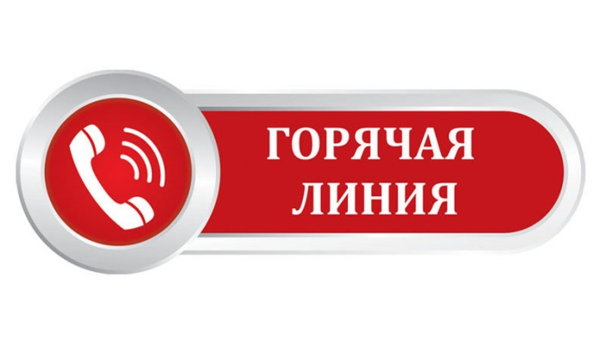 | Управление Роспотребнадзора по Кировской области информирует: в целях предупреждения вспышечной и групповой заболеваемости острыми респираторными вирусными инфекциями и минимизации заболеваемости гриппом среди населения, Управлением Роспотребнадзора по Кировской области в период с 22 января по 05 февраля 2018 года будет открыта «горячая линия» по профилактике гриппа и ОРВИ.  Получить ответы на интересующие вопросы граждане могут по телефону «горячей линии»: (8332) 40-67-24 ежедневно с 10.00 до 12.00 час (кроме выходных и праздничных дней).  С памятками по профилактике гриппа и ОРВИ можно ознакомиться в разделе "Безопасность"

